多功能数字时钟FPGA设计

项目信息
名称：多功能数字时钟<Verilog><ISE>
软件：Xilinx ISE
语言：Verilog

代码功能
该数字时钟系统实现了三种主要功能：实时时钟显示、闹钟设置和秒表计时。系统支持模式切换，通过按键控制时间设置、闹钟设置和秒表操作。时钟显示采用动态扫描方式驱动数码管，具备完整的时分秒计时功能，闹钟可设置特定时间触发蜂鸣器报警，秒表支持开始/暂停/复位操作。

图片
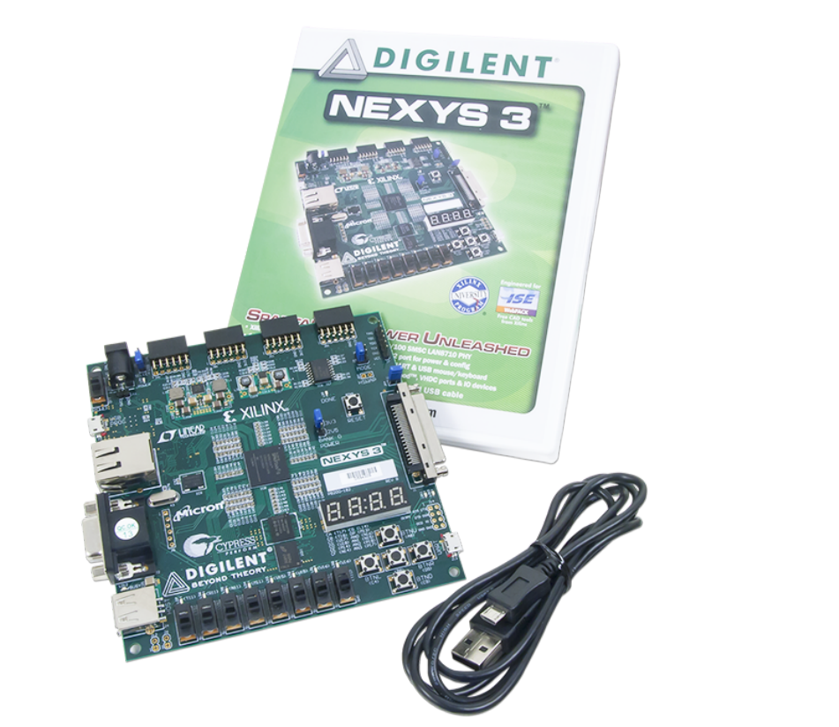
图题：nexys3开发板

代码实现思路
系统采用模块化设计，主模块Digital_clock作为顶层控制器，协调各功能模块工作。分频模块将50MHz系统时钟分频为1Hz和100Hz时钟信号。按键消抖模块处理外部按键输入。模式设置模块实现三种工作模式的切换。计时模块负责实时时钟功能，闹钟模块实现闹钟设置，秒表模块提供精确计时功能。显示模块采用动态扫描技术驱动数码管显示不同模式下的时间信息。

代码结构
系统采用层次化模块结构：
- Digital_clock.v - 顶层模块，集成所有功能模块
- fenping.v - 分频模块，产生1Hz和100Hz时钟
- key_jitter.v - 按键消抖模块
- set_mode.v - 模式设置模块
- jishi.v - 实时时钟模块
- alarm_clock.v - 闹钟设置模块
- stopwatch.v - 秒表计时模块
- Bell.v - 蜂鸣器控制模块
- display.v - 数码管显示模块

各模块通过信号线连接，实现数据传递和状态控制，系统运行稳定可靠。

部分代码
// 实时时钟模块
module jishi(
input clk_50M,
input clk_1Hz,
input [3:0] state_mode, // 当前模式
input set_time_key, // 设置时间
input confirm_key, // 确认
input change_time_key, // 改变时间
output [7:0] hour_time, // 时
output [7:0] minute_time,// 分
output [7:0] second_time // 秒
);

reg [7:0] hour=8'd12; // 时
reg [7:0] minute=8'd59; // 分
reg [7:0] second=8'd00; // 秒

parameter state_time=2'd0; // 正常计时状态
parameter state_set_hour=2'd1; // 设置小时状态
parameter state_set_minute=2'd2;// 设置分钟状态

reg [1:0] state=state_time; // 默认正常计时状态

// 状态机控制
always@(posedge clk_50M)
if(state_mode==4'd0) // 当前模式为实时时钟
case(state)
state_time:
if(set_time_key) // 设置键按下，进入设置小时状态
state<=state_set_hour;
else
state<=state_time;
state_set_hour:
if(confirm_key) // 确认键按下，进入设置分钟状态
state<=state_set_minute;
else
state<=state_set_hour;
// 其他状态处理...
endcase
else
state<=state_time;

// 时间计数逻辑
always@(posedge clk_50M)
case(state)
state_time:
if(clk_1Hz) // 1秒时钟触发
if(hour==8'd23 && minute==8'd59 && second==8'd59)begin
hour<=8'd0;
minute<=8'd0;
second<=8'd0;
end
// 其他时间递增逻辑...
state_set_hour:
if(change_time_key)
if(hour==8'd23)
hour<=8'd0;
else
hour<=hour+8'd1;
// 其他状态处理...
endcase

assign hour_time=hour;
assign minute_time=minute;
assign second_time=second;

endmodule

